Завдання для самостійного опрацювання
на 08 квітня 2021 року

1 клас
Навчання грамоти (читання) | Читаю і відгадую загадки. Загадки (П. Ребро, Л. Вознюк, М. Пономаренко).  Складання загадки про тварину.  Опрацювання текстів «У лісовій галявині», «Солодке слово».  Буквар. Вашуленко с.80-81.  - Цікаві загадки:  https://www.youtube.com/watch?v=D-fVFcWIHaI  https://www.youtube.com/watch?v=kJpAjCXQ_pA
Математика | Обчислювання на основі нумерації. Складання задач за малюнком і числовими даними.  Підручник с.111.  - Повторення : лічба в межах 20  https://www.youtube.com/watch?v=xMSP0oH1_Qk  - Повторення : рахунок від 21-100  https://www.youtube.com/watch?v=HwHW4MkJ6Hk  - Нумерація чисел: https://www.youtube.com/watch?v=HwHW4MkJ6Hk
Навчання грамоти (письмо) | Речення. Списування текстів, поданих рукописним та друкованим шрифтом. Робота з деформованими реченнями.  Друкований зошит с. 52.  - Повторюємо правильне написання літер:  https://www.youtube.com/watch?v=l2XchRugo5M  - Повторюємо, що таке слово і речення: https://www.youtube.com/watch?v=lAKIVJ0_Apk  - Закріплюємо вміння писати вивчені букви: https://www.youtube.com/watch?v=nf00JP7GeH0  - Робота над деформованими реченнями:  https://www.youtube.com/watch?v=VUTGau2xS-8
Руханки | Зорова гімнастика:  https://www.youtube.com/watch?v=iXK1ltGfooE  Пальчикова гімнастика:  https://www.youtube.com/watch?v=zV6Ln0F7U0k  Руханка:  https://www.youtube.com/watch?v=pcLMi59Pqhw&t=71s
Англійська мова | Тема : «Тварини»  https://www.youtube.com/watch?v=layYHW6fZdw  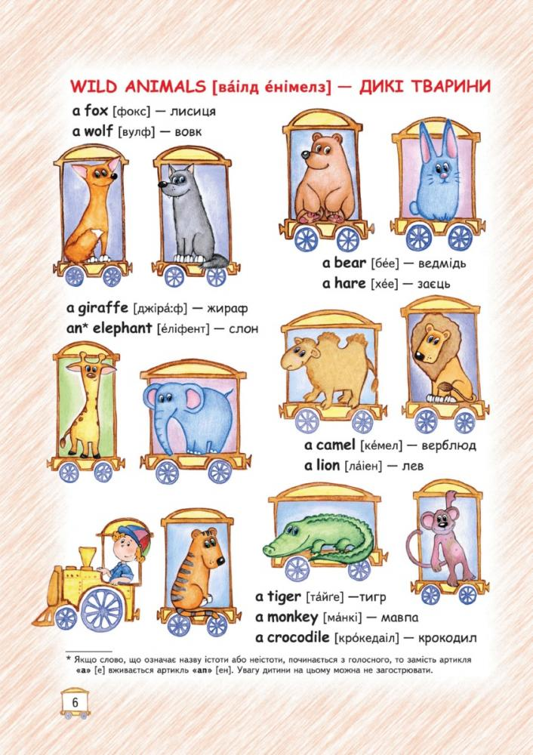  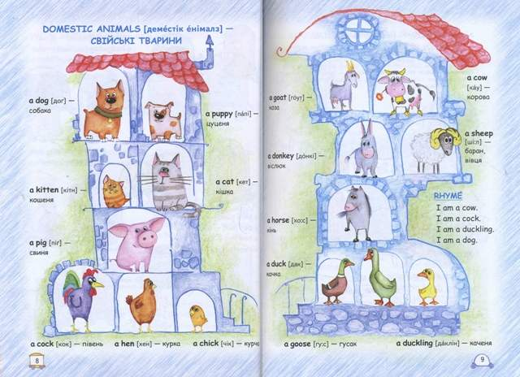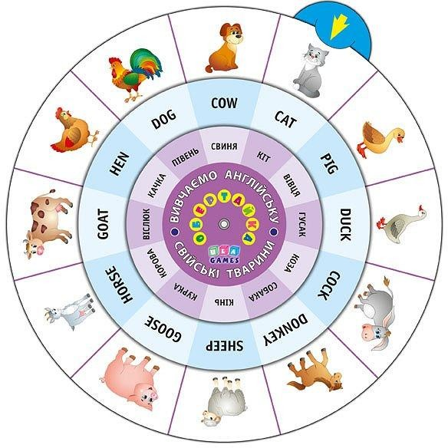–

2 клас

Ранкова зарядка | Руханка:  https://www.youtube.com/watch?v=pcLMi59Pqhw
Читання | Робота з дитячою книжкою.  Галина Ткачук"Гойдалка під кленом"  https://www.youtube.com/watch?v=1oESwpQsiZE  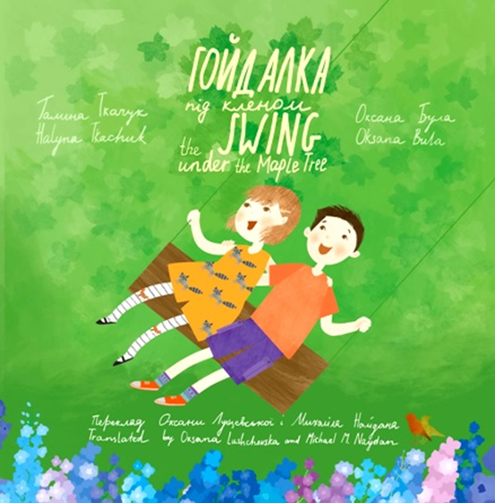  Ось наш двір.  Найкраще в ньому — це майданчик під кленом.  А найкраще на майданчику — гойдалка.  Якщо розгойдатися дуже сильно, то можна злітати високо-високо.  Я літаю — а малюки порпаються в піску.  Я літаю — а Марко з’їжджає з гірки.  Я літаю — а Марків дід садить квіти між тополею і кленом.  Галина Ткачук. Гойдалка під кленом. Оповідання. Малюнки Оксани Були  Квіти ще не схожі на квіти. Але Марків дід каже, що вони виростуть і зацвітуть у липні. Або навіть раніше, якщо нам пощастить.  — Як називаються ці квіти? — питаю.  — Дельфіній, — каже Марків дід.  Мені подобається їхня назва. Мати дельфіній біля майданчика — це майже як мати справжніх дельфінів.  Я розгойдуюсь іще сильніше — і бачу маму. Вона повертається з роботи.  Я зупиняюся, швидко злізаю з гойдалки. Біжу.  — Стій! Ніно, спинися! — раптом кричить мама і застигає на місці.  — Що ти накоїла?! — супить брови Марків дід.  — Дивися під ноги! — біжить до мене Марко.  Я дивлюся під ноги, а там — розтоптані квіти. Не знаю, як це сталося. Сльози печуть в очах.  — Я ж не хотіла! — тікаю від усіх.  Галина Ткачук. Гойдалка під кленом. Оповідання. Малюнки Оксани Були  Якби ж я дивилася під ноги! Тоді дельфіни були б цілі.  Увечері я крадуся в кімнату батьків. Мама вже спить, а тато, глянувши на мене, міцно пригортає.  — Тепер у нас не буде дельфінів, — бурмочу.  — Хтозна, — відповідає тато. — Може, й будуть.  Наступного ранку ми з татом ідемо на великий ринок.  Тут продають овочі, фрукти і — квіти. Ми обходимо всі ряди, але дельфінів ніде немає.  Дорогою додому бачимо квіткову крамницю. Тут є троянди, тюльпани, різні вазони, кактуси.  — У вас є дельфіни? — питаю у продавця.  — Дельфіни? — не розуміє він.  — Дельфіній! — сміється тато.  — А, дельфіній! Ось!  Галина Ткачук. Гойдалка під кленом. Оповідання. Малюнки Оксани Були  Ми з татом ніколи не садили квітів. Але все робимо так, як казав нам продавець.  Одна, дві, три, чотири нові рослинки з’являються на клумбі між тополею і кленом.  Мама бачить нас із вікна й гукає:  — Що ви там робите?  — Заводимо дельфінів! — кричу.  Тоді мама виходить і береться мені допомагати. А тато майструє навколо клумби дерев’яний парканчик.  Гойдалка під кленом широка. Ми з Марком поміщаємося на ній удвох.  Ми літаємо — а з вікна на нас дивиться Марків дід і махає рукою.  Ми літаємо — а за парканчиком ростуть квіти.  Ми літаємо — а попереду ціле літо, і понад хмарами стрибають сині й блакитні дельфіни.
Математика | Складання за схемою добутків з першим множником 7.  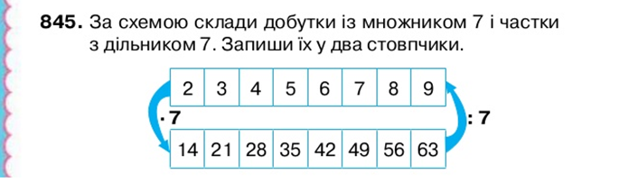  Складання і розв'язування задач. Обчислення периметра прямокутника.  ст..135-136 №828-834  https://www.youtube.com/watch?v=fc6v6cxrj5w
Трудове навчання | Завдання:  - Звірі з паперу. Виготовлення оригамі з паперу. Зроби одне на вибір:  https://www.youtube.com/watch?v=JLV8_RZ-WEA
Образотворче мистецтво | Завдання:  - Спробуй відтворити малюнки:  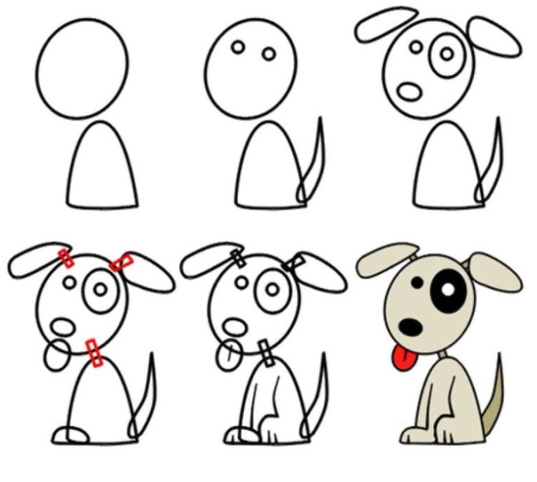
Англійська мова |  | Тема : «Овочі і фрукти»  Запиши в словничок і запам’ятай  https://www.youtube.com/watch?v=lcc4kul2qCw  https://www.youtube.com/watch?v=ZpzjuAByl60  https://www.youtube.com/watch?v=wICTDlk3bo0  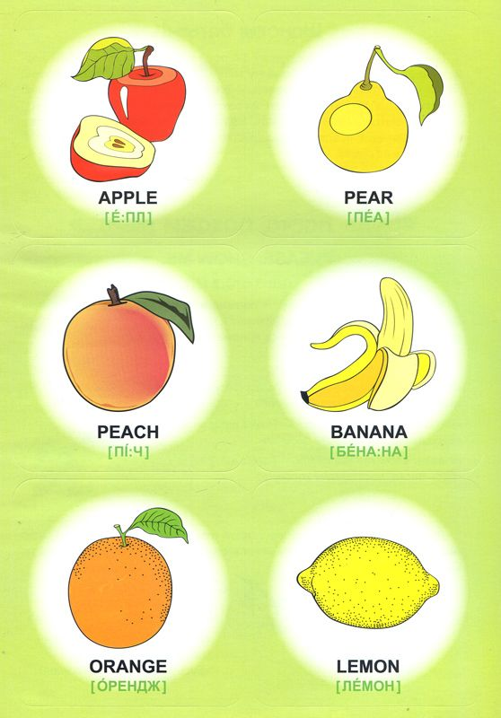  Перевір себе  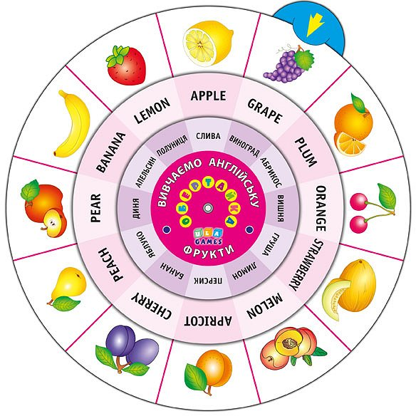  –  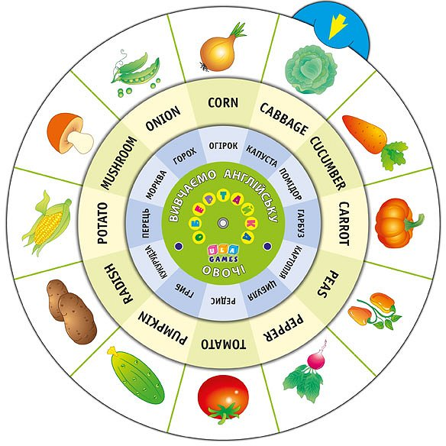

3 клас
Математика | Тема: Повторення і закріплення вивченого про множення і ділення на 1,0,10,100  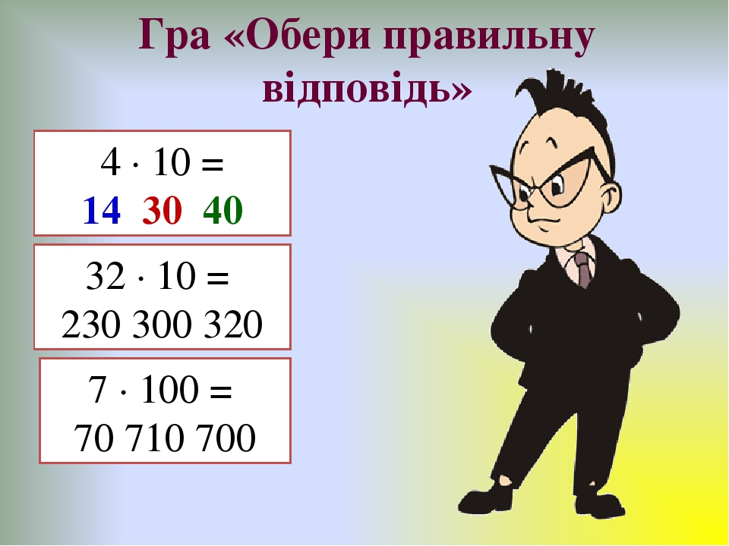  Переходь за посиланням і закріплюй свої знання:  https://www.youtube.com/watch?v=rkx_KvTI-fw  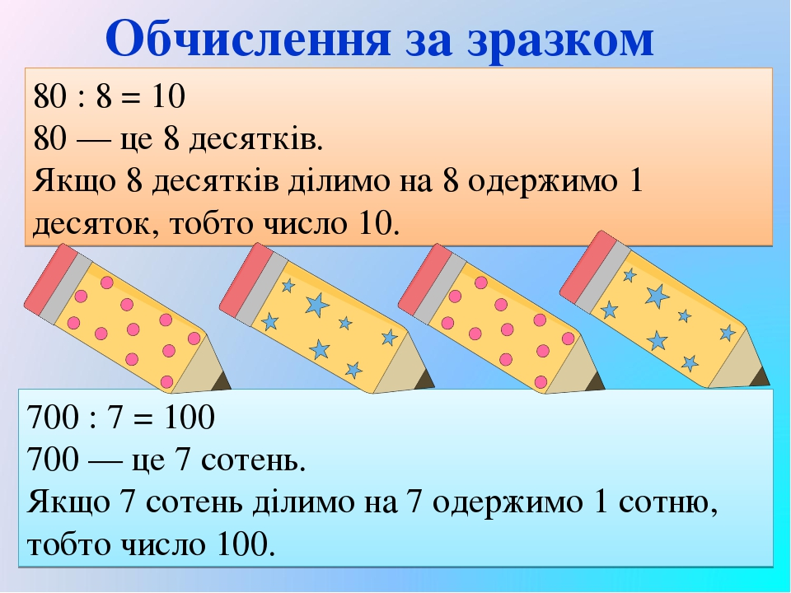  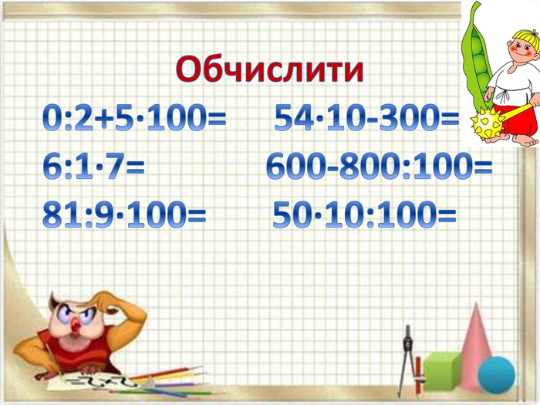  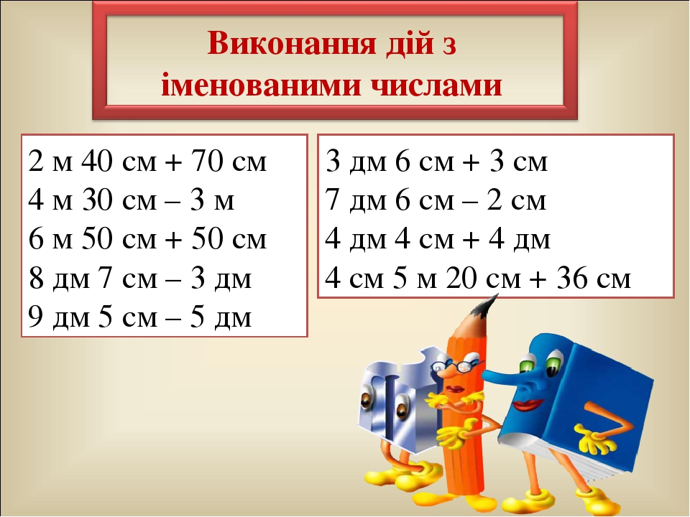
Я досліджую світ | Культурна спадщина України.  https://www.youtube.com/watch?v=CSwjFMhz-GA  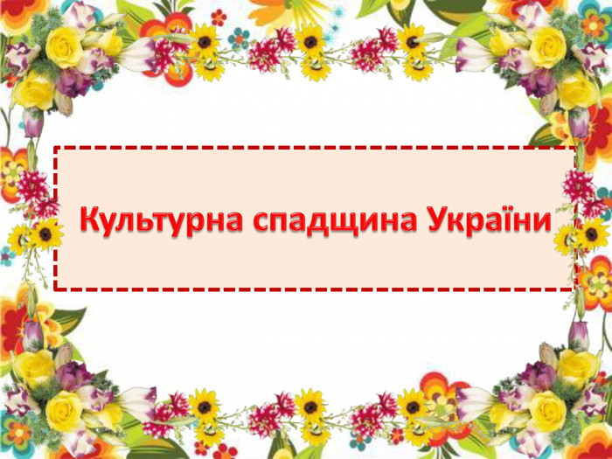  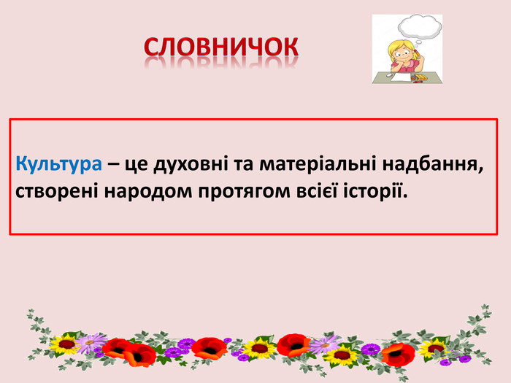  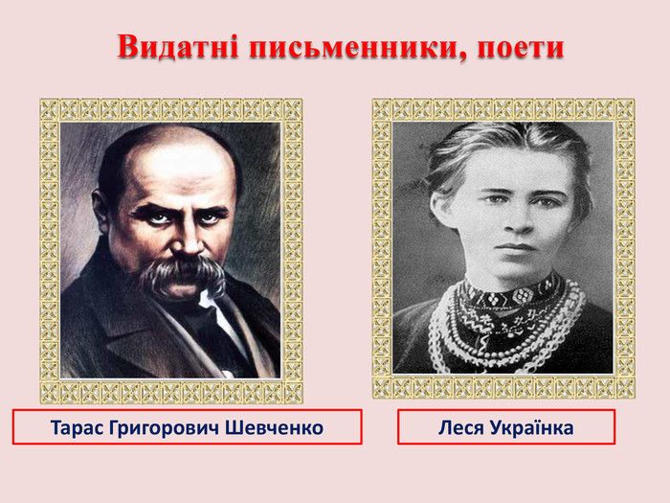  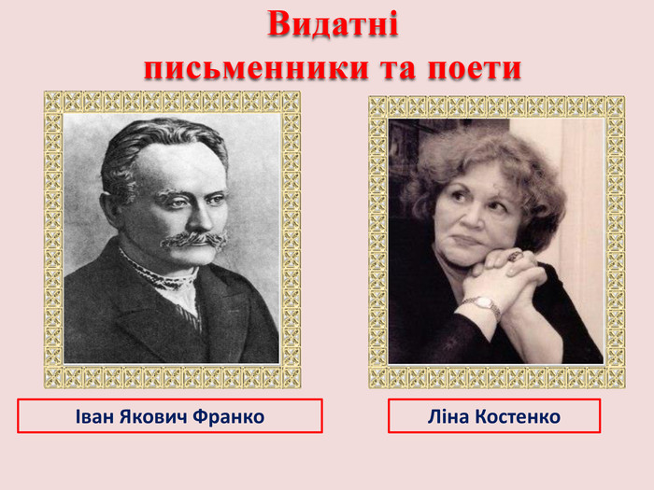  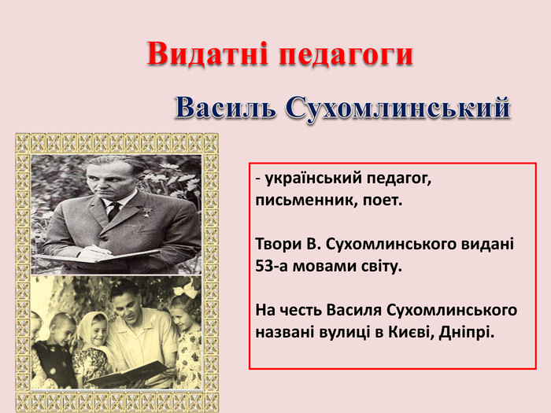  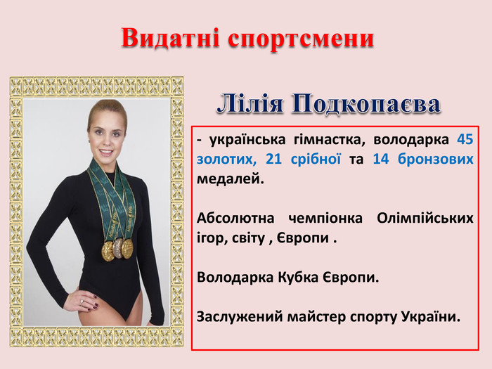  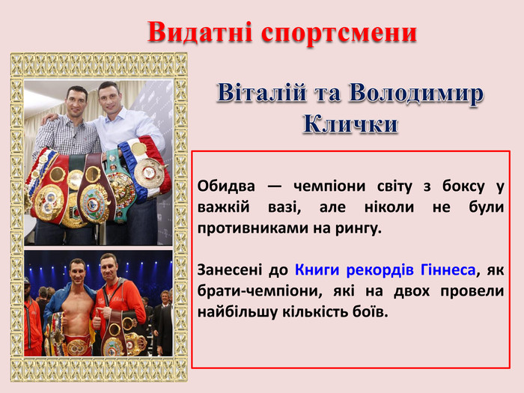  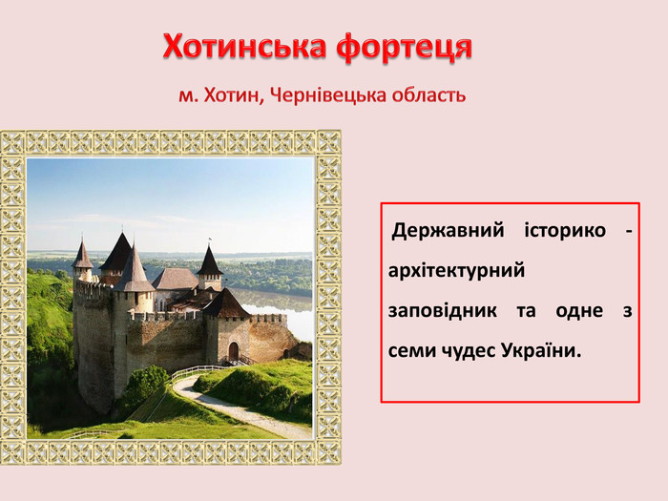  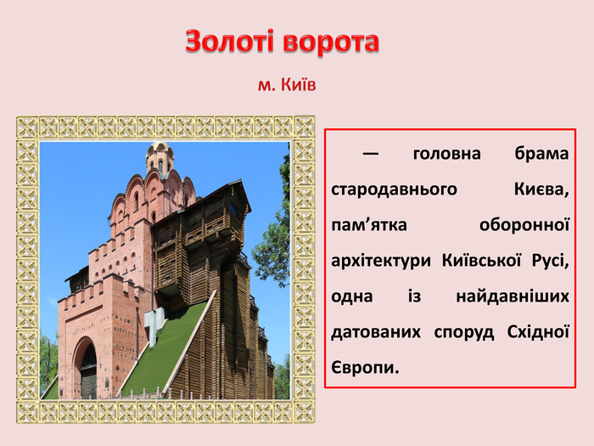  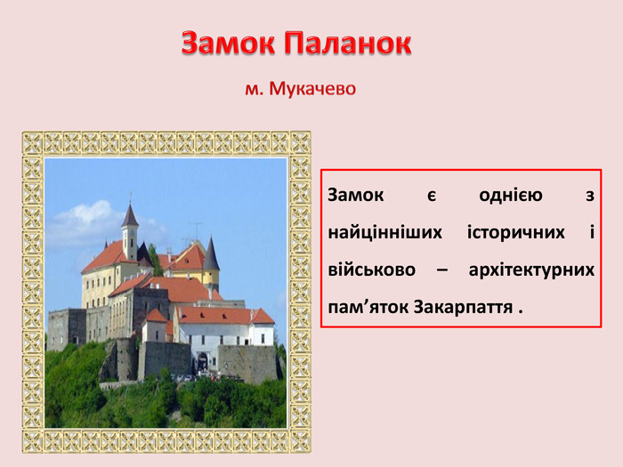  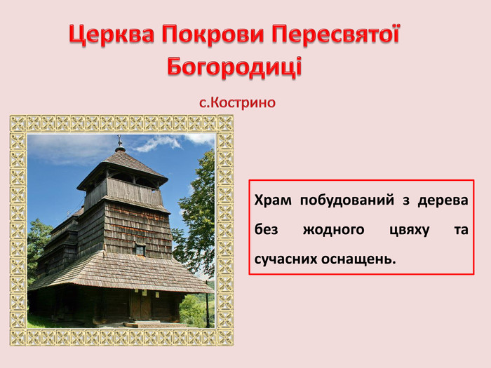  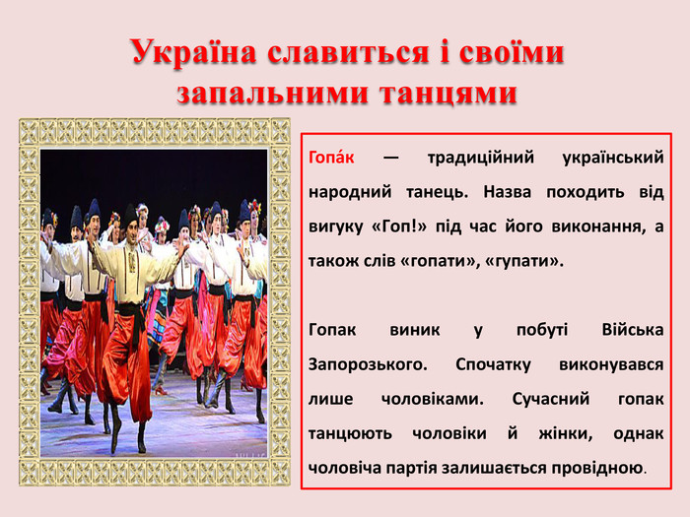  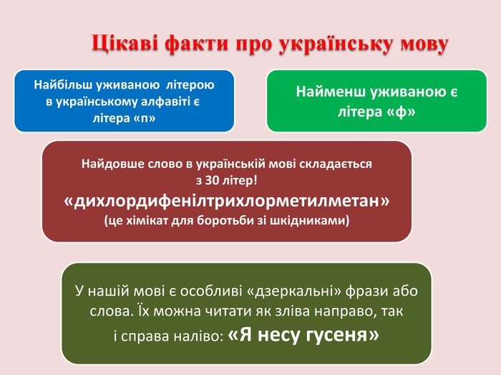  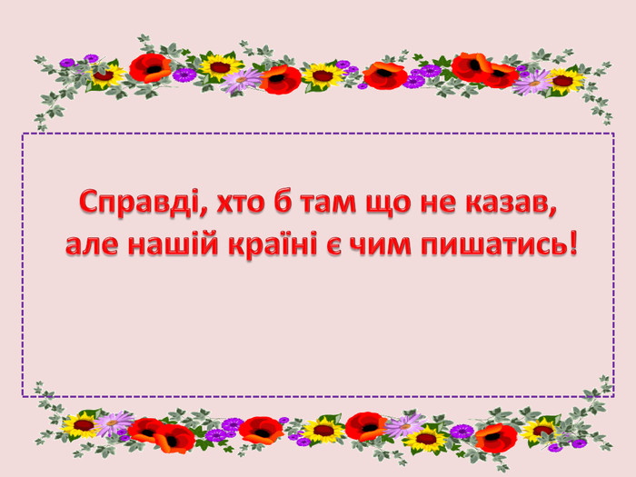
Читання | Тема: Дмитро Павличко «Дядько дощ».  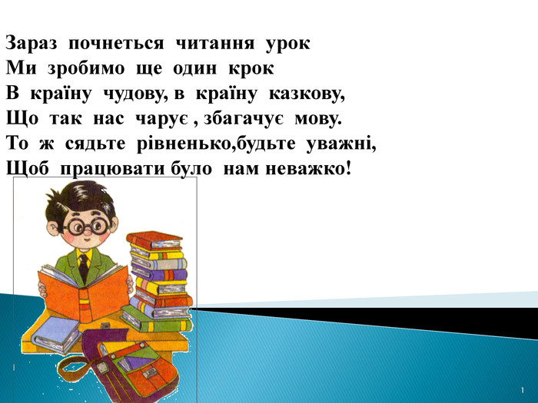  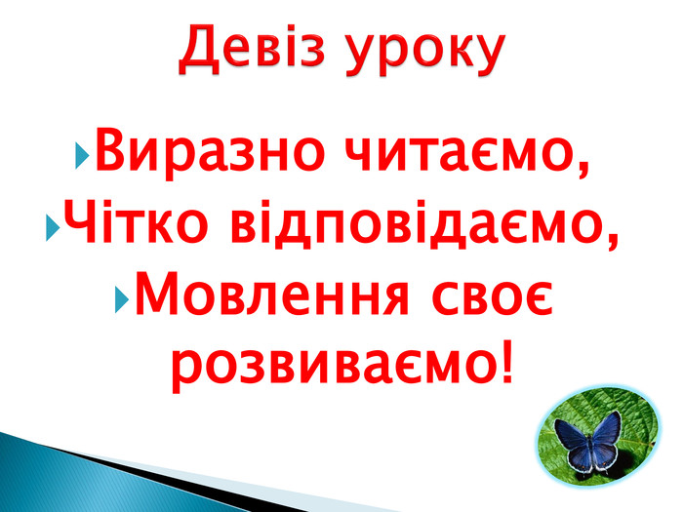  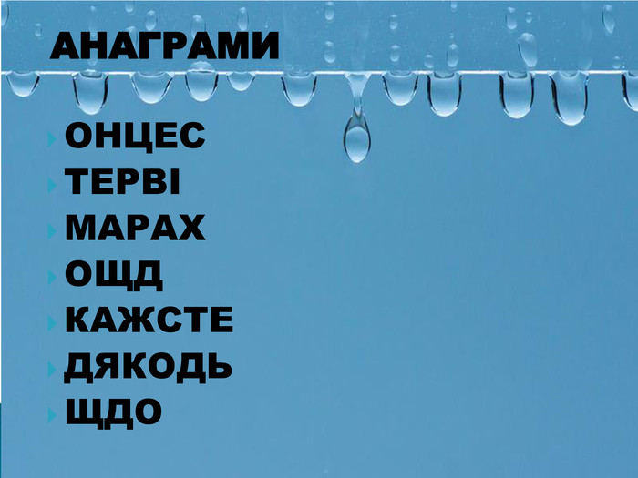  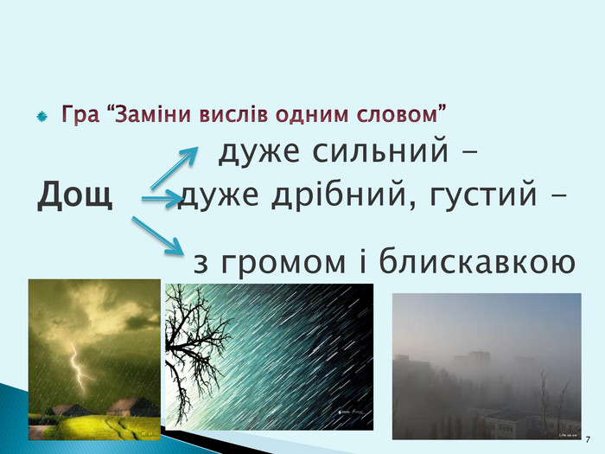  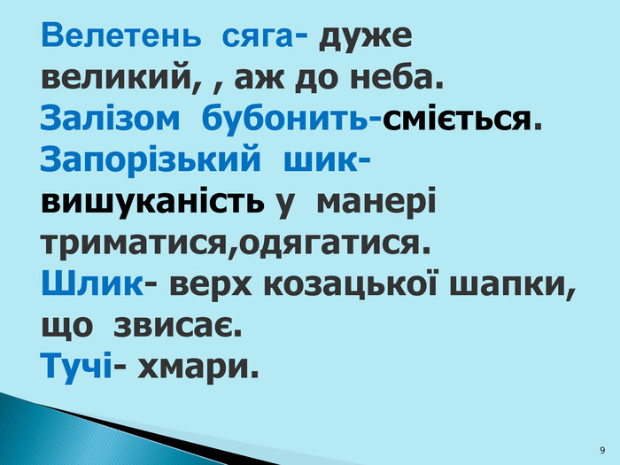  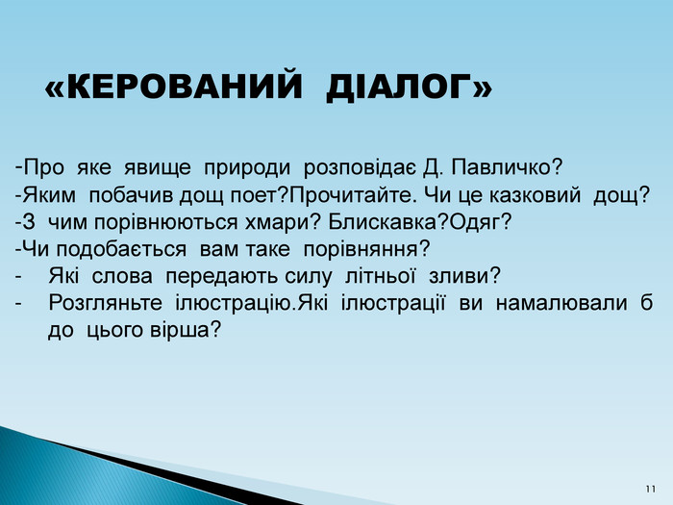  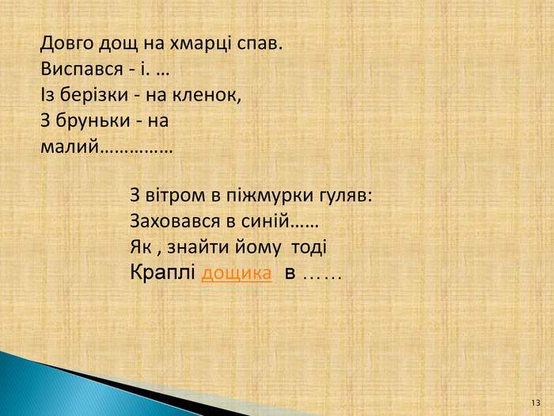  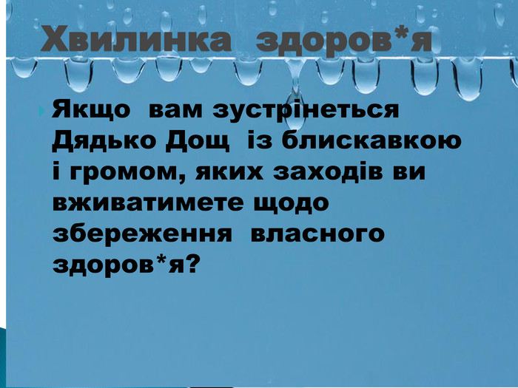  Опрацювати сторінку підручника 128.
Образотворче мистецтво | Пригадай ,як малювати тваринок  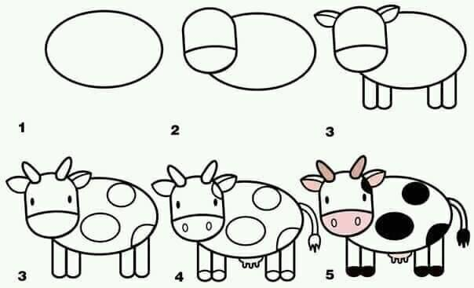  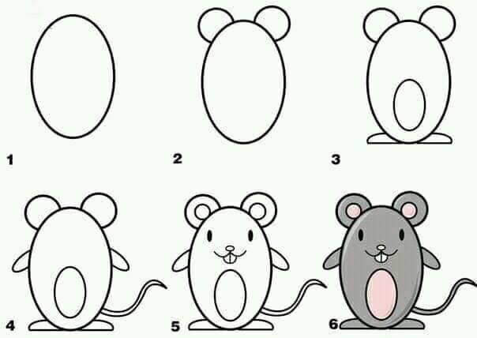  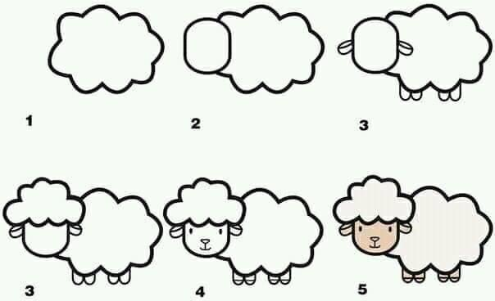
Мій вільний | Корисні підказки , Якщо ніяк не спиться  https://www.youtube.com/watch?v=dBZtDUWRl4U
Казочка | Казка з Татом.  https://www.youtube.com/watch?v=T9btSGbF_Ko

4 клас
Математика | Тема : «Ділення чисел, що закінчуються нулями. Ділення іменованих чисел .Розвязування задач. С 145. № 912, 913.  https://www.youtube.com/watch?v=SUfPevKrbVI&feature=youtu.be&fbclid=IwAR2JmFPCJzIk6qD_YOBJ3VOItgTV1o-2kvPED4TUbAxs4cbsoJOlHZ-wcr8  https://www.youtube.com/watch?v=v6WdOTK4eJY&feature=youtu.be&fbclid=IwAR2DrNNPlB9JoxOgqSNKo42g5CjM8l2mVTtSrbRyUnARDJMr7KfbrJaGgwE
Українська мова | Опрацювання теми «Роль прислівників-синонімів у мовленні».  Згадуємо : «Які слова називаються синонімами?  С.166 , впр 326 (усно) ;  С 167 , впр 328 (письмово) .  https://pershilastivky.at.ua/load/konspekti_urokiv/ukrajinska_mova_4_klas/prislivniki_sinonimi/7-1-0-614?fbclid=IwAR2OxPUbWdy-tBG9JFyT4Bt_MgH3BriREBmoj_0ngC5bZdB
Я у світі | Тема: « Свята нашої держави»  Робочий зошит с 50-51.  Презентація «Весняні свята на Україні»  https://www.youtube.com/watch?v=prbxbQd09Ts&feature=youtu.be&fbclid=IwAR035Q6NUwmiQGmiBVx0-fPPjVsW7D0O4QmZ9AC1kdZsVmla5PWg4YsaUts  1.Зєднай назву свята з датою його відзначення. Доповни цей перелік святами, які відзначають у твоїй родині  День матері 1 червня  День Незалежності України 9 травня  День Перемоги Друга неділя травня  Різдво Христове 24 серпня  День захисту дітей 7 січня  2. Підпиши до якого свята належать ці малюнки.  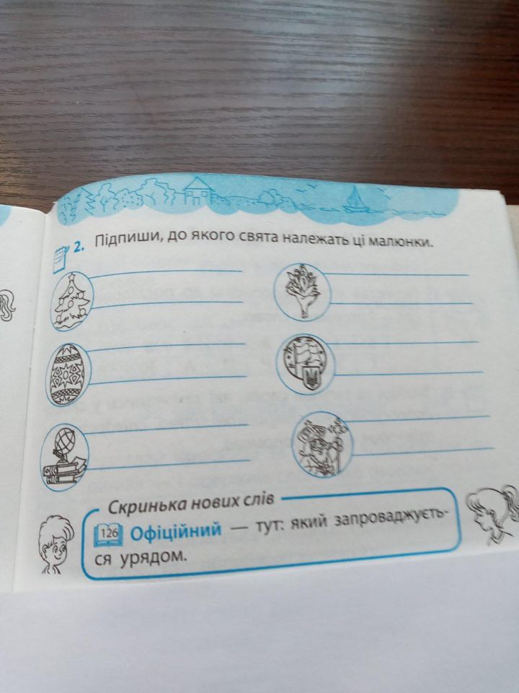
Інформатика | Тема: Створення та виконання алгоритмів з повторенням у середовищі Scratch.  https://www.youtube.com/watch?v=4Lj--cdQD60  Алгоритм, у якому передбачається багаторазове виконання одного й того самого набору команд, називають циклічним. Базова структура – повторення.  Скретч має 4 види циклів:  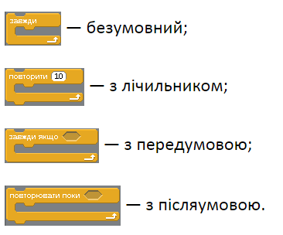  Алгоритм, у якому набір команд передбачається виконувати в залежності від умови називають розгалуженим або алгоритмом з розгалуженням. Базова структура – розгалуження або вибір.  Повне розгалуження у Скретч:  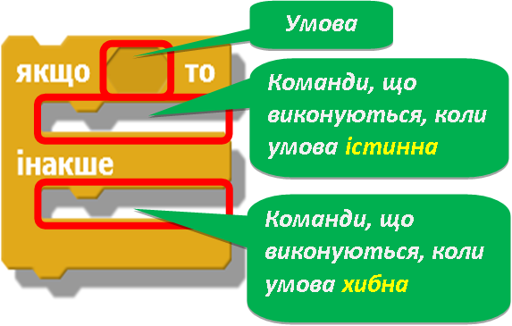  Неповне розгалуження у Скретч:  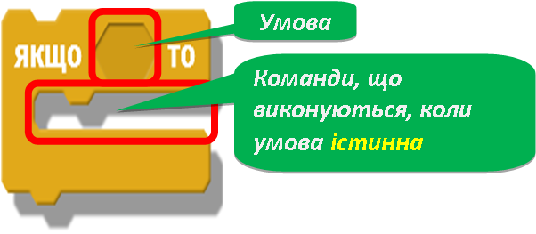  Підручник – Повторити: Розділ 3, «Найважливіше в цьому пункті».  Створити проект на новорічну тему та продемонструвати його.  Гімнастика для розуму – Скільки квадратів намалював Кіт, повторивши рядок з 4-х квадратів чотири рази?

